江南大学人工智能与计算机学院上机报告
课程名称 操作系统 上机名称 死锁避免银行家算法实验 上机日期 2021/6/17
班 级 计科1803 姓 名 王汝宇 学号 1033180317
上机报告要求 1．上机名称 2．上机要求 3．上机环境 4．实验过程 5．上机体会
1、上机名称
死锁避免银行家算法实验
2、实验内容与要求：
程序实现思路银行家算法顾名思义是来源于银行的借贷业务，一定数量的本金要应多个客户 的借贷周转，为了防止银行加资金无法周转而倒闭，对每一笔贷款，必须考察其是否能限期 归还。在操作系统中研究资源分配策略时也有类似问题，系统中有限的资源要供多个进程使 用，必须保证得到的资源的进程能在有限的时间内归还资源，以供其他进程使用资源。如果 资源分配不得到就会发生进程循环等待资源，则进程都无法继续执行下去的死锁现象。 把一个进程需要和已占有资源的情况记录在进程控制中，假定进程控制块 PCB 其中“状态” 有就绪态、等待态和完成态。当进程在处于等待态时，表示系统不能满足该进程当前的资源 申请。“资源需求总量”表示进程在整个执行过程中总共要申请的资源量。显然，每个进程的资源需求总量不能超过系统拥有的资源总数, 银行算法进行资源分配可以避免死锁。
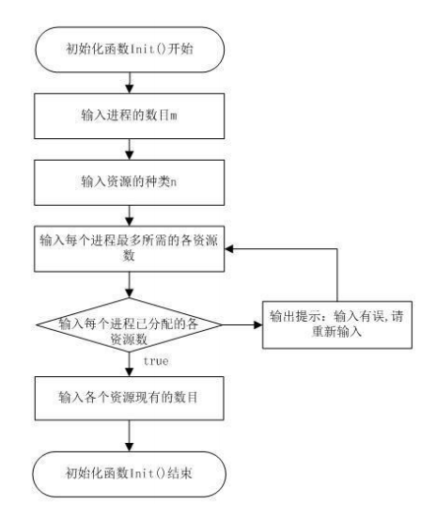

3. 上机环境
VSCode
4、实验过程
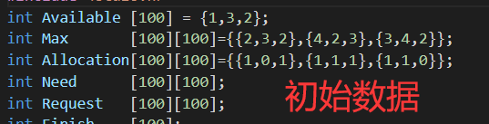
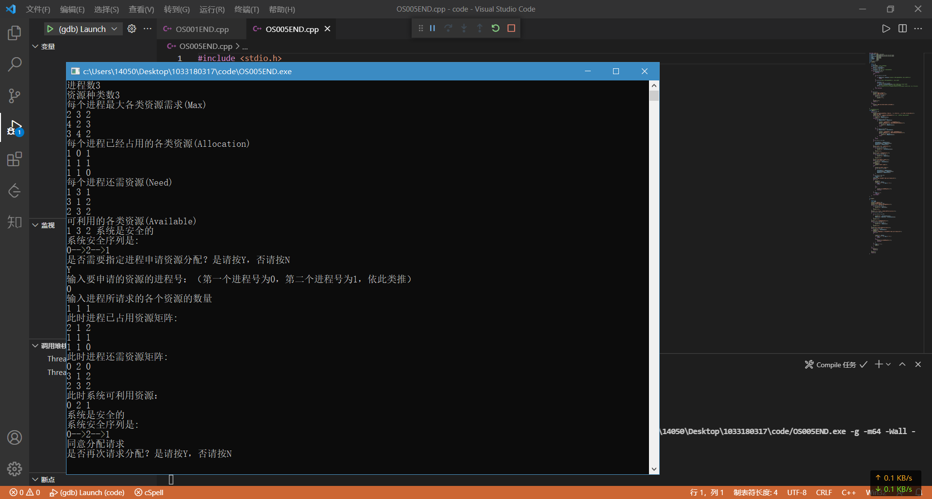

5.上机体会
深入理解了银行家算法，理解了死锁这一概念，学会了这种避免死锁的方法。

教师评价 | 优 |  | 良 |  | 中 |  | 及格 |  | 不及格 |  | 教师签名 |  | 日期

